L'ACTU


QUESTIONS & ANALYSE

Questions d'intro
- - Tu te déplaces parfois à vélo en ville ? Quels sont les avantages et les inconvénients de ce moyen de transport ?
...........................................................................................................................................................
- - Tu as déjà utilisé un vélo partagé (comme Vélib’, Villo!, ou autre) ? C’était une expérience positive ?
...........................................................................................................................................................
- - Quelles seraient pour toi les trois qualités indispensables pour qu’un service de vélos partagés fonctionne bien ?
...........................................................................................................................................................

Lis le texte à la page suivante et réponds aux questions.
- - Est-ce qu’il existe un profil type du “vélibeur” ? Explique.
...........................................................................................................................................................
...........................................................................................................................................................
- - Pourquoi penses-tu que le Vélib’ est devenu un tel succès à Paris ?
...........................................................................................................................................................
...........................................................................................................................................................
- - Est-ce que le service Vélib’ est toujours au top ? Explique.
...........................................................................................................................................................
...........................................................................................................................................................
- - A la page 3, tu trouves un aperçu des abonnements Vélib’. Imagine que tu passes un weekend à Paris, quelle formule choisirais-tu ? Pourquoi ?
...........................................................................................................................................................
...........................................................................................................................................................
- - Penses-tu que le vélo est un moyen de transport d’avenir dans les grandes villes ?
...........................................................................................................................................................
...........................................................................................................................................................

ACTU - 13 - 19 octobre 2025





Paris en roue libre !
Imagine Paris en 2007: voitures, bus, métro, circulation dense… La mairie s’est dit: “Et si on offrait aux gens la liberté de se déplacer à vélo, sans devoir en acheter un ?” C’est comme ça que le Vélib’ a été lancé le 15 juillet 2007. À l’époque, il y avait environ 7000 vélos répartis dans 750 stations. L’idée était simple mais ambitieuse: transformer le vélo en vrai mode de transport urbain, pas juste un loisir du week-end.

Qui sont les utilisateurs Vélib’ ?
Quand on regarde qui utilise le Vélib, la réponse est: un peu tout le monde. On croise des étudiants pressés, des personnes qui veulent éviter les bouchons, des touristes curieux ou encore des gens qui font du vélotaf (= trajet maison-boulot). L’âge moyen tourne autour de 30-45 ans, mais on voit aussi des jeunes qui rentrent de soirée et des plus âgés qui pédalent tranquillement. Hommes, femmes, la répartition est assez équilibrée, surtout depuis l’arrivée des vélos électriques qui rendent certaines côtes beaucoup plus accessibles.

Des chiffres impressionnants
Au fil des années, Vélib’ a bien grandi. Aujourd’hui, on roule sur près de 20.000 vélos, dont une bonne partie électriques, répartis dans environ 1500 stations à Paris et dans les communes autour. Plus de
470.000 personnes sont abonnées à l’année, et réalisent chaque jour collectivement des centaines de milliers de trajets.

Entre amour et haine
Ce que les utilisateurs adorent, c’est la liberté. On ne dépend pas des horaires de métro, on évite les embouteillages et on découvre la ville autrement: le bruit des terrasses, l’odeur des boulangeries le matin, la lumière des quais de Seine. C’est aussi bon pour la santé: pédaler quelques minutes par jour, ça booste le moral et ça fait du bien au corps. Et bien sûr, c’est positif pour la planète. Mais il y a aussi des jours où on râle: quand il pleut et qu’on arrive trempé, quand la station est hors service ou quand on se retrouve à chercher dix minutes pour trouver un Vélib’ en bon état. Ce mélange de plaisir et de galères résume bien le quotidien des “vélibeurs”.

Insolite
Certains vélos sont utilisés jusqu’à 15 fois dans une seule journée ! On a déjà vu des touristes s’initier au service grâce à des Parisiens qui leur donnent un coup de main, ou des gens improviser des courses entre amis sur les quais. Dès les débuts, il y a eu des vols et du vandalisme, certains vélos retrouvés à des kilomètres de Paris ou même… dans la Seine ! Mais au-delà de ces anecdotes, le Vélib’ est surtout devenu un petit héros du quotidien: il aide certains à aller en cours, au travail, à un rendez-vous ou à une fête, en offrant cette impression unique de liberté dans la ville.

Sources :
www.velib-metropole.fr (2025)
Vélib’ en chiffres (agemob.com - 2025)
Paris : Pourquoi des usagers de Vélib menacent-ils de se désabonner ? (20minutes.fr - 082025) ChatGPT 5

ACTU - 13 - 19 octobre 2025

Les abonnements Vélib’ - www.velib-metropole.fr (2025)

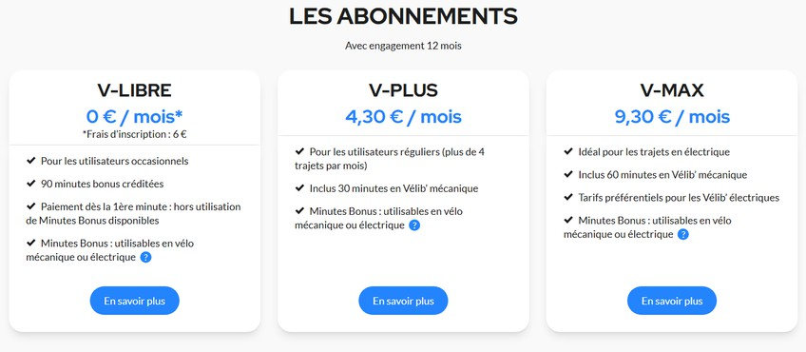

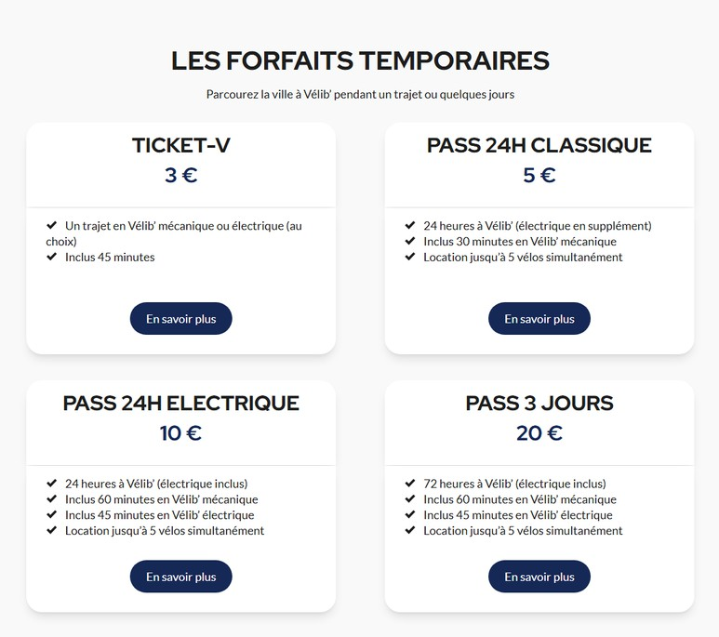


VIDÉO

Pierre a hacké les Vélib' pour trouver le meilleur vélo de sa station
( LeParisien)
Avant l’écoute
1 - En lisant le titre, imagine de quelle façon Pierre arrive à déterminer le meilleur vélo. Quelle serait sa méthode ?
...........................................................................................................................................................
Après l’écoute

Choisis la bonne réponse !
- Quelle est la principale frustration des utilisateurs de Vélib’ à Paris selon la vidéo ?
  - Le prix des abonnements
  - Les vélos souvent en mauvais état
  - Le manque de stations disponibles
  - Les trajets trop courts
- Quel est le premier critère que l’algorithme de Pierre prend en compte pour juger un vélo ?
  - La couleur du vélo
  - Le nombre de vitesses disponibles
  - Le temps qu’il est dans la station
  - Le nombre de fois qu’il a été utilisé
- Quel élément indique qu’un Vélib’ fonctionne bien selon Pierre ?
  - Le dernier trajet effectué (vitesse moyenne)
  - Son ancienneté dans le système
  - Sa position géographique
  - Sa popularité parmi les usagers
- Quelle application a été créée à partir du programme de Pierre ?
  - VélibMax
  - Vbest
  - ParisBike
  - Velinfo
- Quel exploit est cité dans la vidéo concernant un trajet record en Vélib électrique ?
  - 10 km en moins d’une heure
  - 24 km en plus de 3 heures
  - 50 km en une journée
  - 15 km en 30 minutes

ACTU - 13 - 19 octobre 2025

